Частное учреждение  «Общеобразовательная  организация начального  общего образования  «Начальная школа «Глобус»  385018,г.Майкоп,  ул.Некрасова,289/б  E-mail:schoolglobus01@mail.ru  ОГРН1160105051083,  ИНН 0105076751,  КПП 010501001 | ЧУ ООНОО «Начальная  школа «Глобус» | Унэе мылъкукlэ лэжьэрэ  гурыт гъэсэныгъэ ублэпlэ  еджапlэу «Глобус»  385018, къ. Мыекъуапэ,  ур. Некрасовыр,289/б  E-mail:schoolglobus01@mail.ru  ОГРН1160105051083,  ИНН 0105076751  КПП 010501001

Положение
об учебном кабинете
ЧУ ООНОО «Начальная школа «Глобус»

г. Майкоп
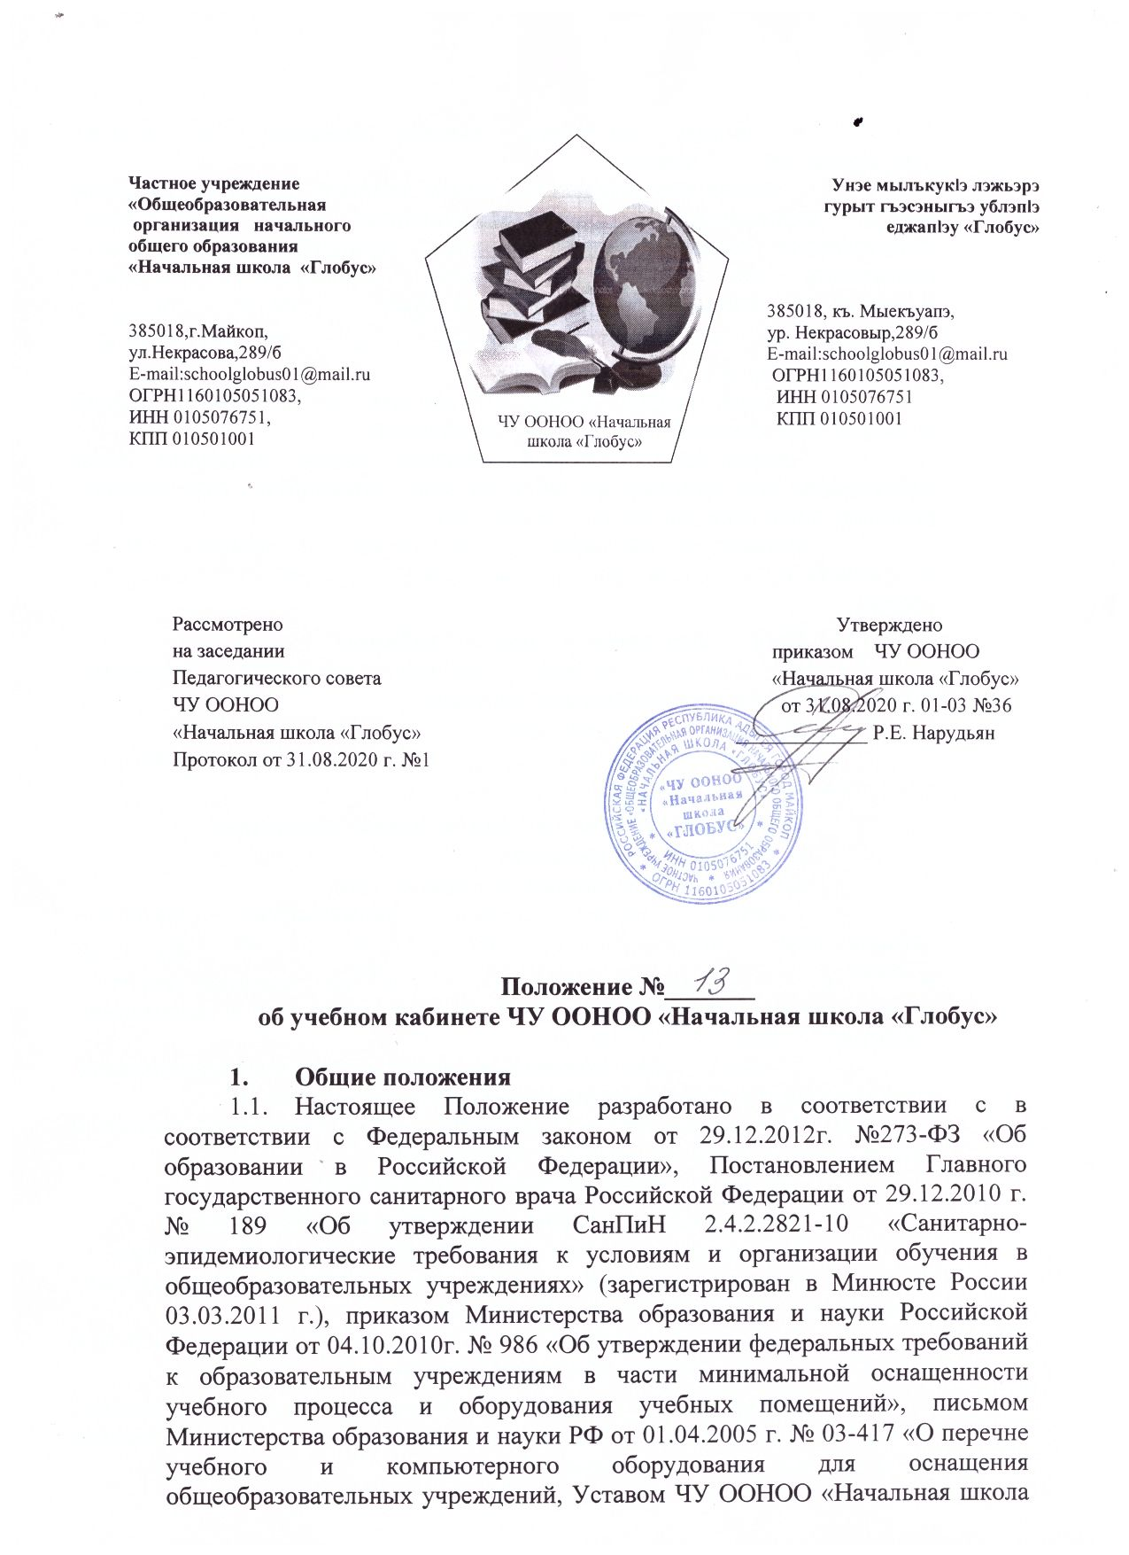

Частное учреждение  «Общеобразовательная  организация начального  общего образования  «Начальная школа «Глобус»  385018,г.Майкоп,  ул.Некрасова,289/б  E-mail:schoolglobus01@mail.ru  ОГРН1160105051083,  ИНН 0105076751,  КПП 010501001 | ЧУ ООНОО «Начальная  школа «Глобус» | Унэе мылъкукlэ лэжьэрэ  гурыт гъэсэныгъэ ублэпlэ  еджапlэу «Глобус»  385018, къ. Мыекъуапэ,  ур. Некрасовыр,289/б  E-mail:schoolglobus01@mail.ru  ОГРН1160105051083,  ИНН 0105076751  КПП 010501001

Рассмотрено Утверждено
на заседании приказом ЧУ ООНОО
Педагогического совета «Начальная школа «Глобус»
ЧУ ООНОО от 31.08.2020 г. 01-03 №36
«Начальная школа «Глобус» _____________ Р.Е. Нарудьян
Протокол от 31.08.2020 г. №1

Положение №_______

об учебном кабинете ЧУ ООНОО «Начальная школа «Глобус»

- Общие положения
- Настоящее Положение разработано в соответствии с в соответствии с Федеральным законом от 29.12.2012г. №273-ФЗ «Об образовании в Российской Федерации», Постановлением Главного государственного санитарного врача Российской Федерации от 29.12.2010 г. № 189 «Об утверждении СанПиН 2.4.2.2821-10 «Санитарно-эпидемиологические требования к условиям и организации обучения в общеобразовательных учреждениях» (зарегистрирован в Минюсте России 03.03.2011 г.), приказом Министерства образования и науки Российской Федерации от 04.10.2010г. № 986 «Об утверждении федеральных требований к образовательным учреждениям в части минимальной оснащенности учебного процесса и оборудования учебных помещений», письмом Министерства образования и науки РФ от 01.04.2005 г. № 03-417 «О перечне учебного и компьютерного оборудования для оснащения общеобразовательных учреждений, Уставом ЧУ ООНОО «Начальная школа «Глобус» и регулирует деятельность учебных кабинетов в ЧУ ООНОО «Начальная школа «Глобус».
- Учебный кабинет (далее по тексту «Кабинет») представляет собой особую развивающую здоровье сберегающую среду, позволяющую реализовывать ценности, цели и принципы личностно-ориентированного образования. Она способствует раскрытию индивидуальности каждого ученика, его творческой реализации, поощряет к развитию у учащихся инициативы и самостоятельности, создает возможности для обучения учащихся на основе их личной активности.
- На базе учебного кабинета проводятся учебные занятия, занятия по внеурочной деятельности, предметных кружков.
- Оборудование учебного кабинета должно позволять вести эффективное преподавание предмета при всем разнообразии методических приемов, педагогических интересов учителей.
- Исполнение обязанностей ответственного за учебный кабинет осуществляется в соответствии с должностной инструкцией ответственного за кабинет.
- Общие требования к учебному кабинету
- В учебном кабинете должна находиться следующая законодательная и нормативная документация:
- паспорт учебного кабинета;
- правила техники безопасности работы в учебном кабинете и журнал инструктажа учащихся по технике безопасности;
- правила пользования учебным кабинетом учащимися;
- график занятости кабинета;
- акт о готовности кабинета к учебному году.
- Учебный кабинет должен соответствовать санитарно-гигиеническим требованиям СанПиН 2.4.2.2821-10 (к отделочным материалам; составу, размерам и размещению мебели; воздушно-тепловому режиму; режиму естественного и искусственного освещения) и требованиям пожарной безопасности ППБ 01-03).
- Учебный кабинет должен быть обеспечен первичными средствами пожаротушения и аптечкой для оказания доврачебной помощи.
- Оформление учебного кабинета должно быть осуществлено в едином стиле с учетом эстетических принципов.
- Занятия в учебном кабинете должны служить:
- формированию у учащихся современной картины мира;
- формированию и развитию общих учебных умений и навыков;
- формированию обобщенного способа учебной, познавательной, коммуникативной и практической деятельности;
- формированию потребности в непрерывном, самостоятельном и творческом подходе к овладению новыми знаниями;
- формированию ключевых компетенций - готовности учащихся использовать полученные общие знания, умения и способности в реальной жизни для решения практических задач;
- формированию творческой личности, развитию у учащихся теоретического мышления, памяти, воображения;
- воспитанию учащихся, направленному на формирование у них коммуникабельности и толерантности.
- Требования к структуре паспорта учебного кабинета
  - Титульный лист.
  - Требования к оснащению кабинета с указанием на основании чего эти требования разработаны.
  - Перечень имеющегося в кабинете оборудования по форме:
№ п/п | Наименование объектов и средств материально-технического обеспечения | Количество | Год приобретения
  - Перспективный план развития кабинета.
Задачи на учебный год: обновление дидактических материалов, составление опорных конспектов, мероприятия по обеспечению сохранности материально-технической базы кабинета.
Что необходимо сделать по оформлению и ремонту кабинета.
Что необходимо приобрести для кабинета в течение 5 лет.
  - Заявка на приобретение оборудования по форме:

ЗАЯВКА
Для оснащения кабинета учебно-наглядным оборудованием в соответствии с требованиями к кабинету ______________20__ г необходимо приобрести:
№ п\п | Наименование | Количество (шт.)
Дата ____________
Подпись расшифровка подписи
- Требования к учебно-методическому обеспечению кабинета
- Учебный кабинет должен быть обеспечен учебниками, дидактическим и раздаточным материалом, необходимым для выполнения учебных программ.
- В учебном кабинете в открытом доступе должны находиться материалы, содержащие минимально необходимое содержание образования и требования к уровню обязательной подготовки (стандарта образования);.
- Учебный кабинет должен быть обеспечен комплектом типовых заданий, тестов, контрольных работ для диагностики выполнения требований базового и повышенного уровня.
- На стендах в учебном кабинете должны быть размещены:
- рекомендации по организации и выполнению домашних заданий;
- график проветривания кабинета;
- требования техники безопасности.
- Права и обязанности учителя - ответственного за учебный кабинет
- Администрация школы обязана:
- определять порядок использования оборудования учебных кабинетов,
- следить за выполнением требований к санитарно-гигиеническим характеристикам и нормами техники безопасности,
- обеспечивать сохранность оборудования кабинета во внеурочное время и санитарно-гигиеническое обслуживание кабинета по окончании учебных занятий.
- Заведующий кабинетом имеет право:
- Вносить свои предложения по развитию материально-технической базы кабинета.
- Заведующий учебным кабинетом обязан:
- обеспечивать порядок и дисциплину учащихся в период учебных занятий, не допускать порчу государственного имущества, следить за соблюдением санитарно-гигиенических норм (в пределах должностных обязанностей);
- соблюдать инструкции по технике безопасности, проводить инструктаж по технике безопасности работы в кабинете, вести журнал инструктажа;
- соблюдать режим проветривания учебного кабинета (присутствие учащихся во время проветривания кабинета не допускается);
- обо всех неисправностях кабинета (поломка замков, мебели, противопожарного и другого оборудования, а также всех видов жизнеобеспечения) немедленно докладывать в письменном виде администратору;
- обеспечивать кабинет различной учебно-методической документацией, каталогами, справочниками, инструкциями;
- подавать директору в письменном виде заявку на необходимое оборудование и инвентарь для кабинета;
- следить за санитарно-гигиеническим состоянием кабинета, контролировать своевременную влажную уборку кабинета.
- Заведующий кабинетом несет материальную ответственность за основные средства и материальные ценности кабинета. Часть изношенного, не пригодного к эксплуатации оборудования, подлежит списанию. Раз в год комиссия по учету основных средств и материальных ценностей, согласно приказу директора, проверяет их наличие в кабинете.
- Заключительные положения
- Настоящее положение действует до момента минования надобности или принятия нового.

